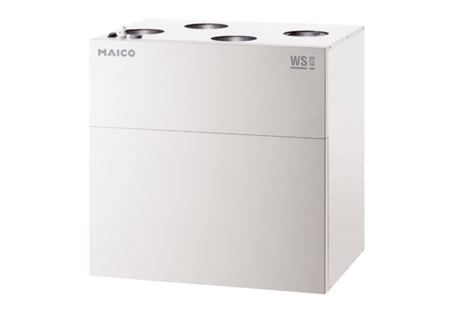Središnji ventilacijski uređaj WS 470 BJedinica za pakiranje: 1 komAsortiman: K
Broj artikla: 0095.0229Proizvođač: MAICO

